Тема урока: Рисуем бумагой на бумаге в технике айрис-фолдиг.
Цель урока: познакомиться с новой техникой работы с бумагой «айрис-фолдинг».
Задачи:
а) образовательные: формировать навыки сгибания складывания бумаги, дать понятие «айрис-фолдинг»;
б) развивающие: развивать логическое мышление, фантазию, внимание, пространственные представления, исполнительские умения и творческие способности;
в) воспитательные: воспитывать эстетический вкус, любовь к природе, животным, бережное отношение к ним, аккуратность, дисциплинированность, бережливость, бережное отношение и уважение к своему труду и труду других людей.
Оборудование:
— материалы: цветная бумага, картон;
— инструменты: ножницы, клей-карандаш, айрис-шаблон;
— наглядность: инструкционная карта.
Ход урока
- Организационный момент:
Прозвенел звонок для нас.
Все зашли спокойно в класс,
Встали все у парт красиво,
Поздоровались учтиво,
Тихо сели, спинки прямо.
Все легонечко вздохнем,
И урок труда начнем.
- Проверка готовности рабочих мест:
А сейчас проверь дружок,
Ты готов начать урок?
Все ль на месте?
Все ль в порядке?
Все ли правильно сидят?
Все ль внимательно глядят?
- Изучение нового материала:
- Сообщение темы и цели урока:
— Сегодня мы с вами способом сгибания полосок бумаги и наклеивания их на картон выполним различные рисунки.
- Рассказ учителя.
Айрис - фолдинг (Iris Folding) – заполнение вырезанной по контуру картинки разноцветными полосками. Для техники существует множество схем, шаблонов и картинок. При этом схемы для айрис- фолдинг достаточно просто сделать самим – надо лишь знать некоторые принципы их изготовления.
Давайте поподробнее познакомимся с техникой айрис-фолдинг. Изображения, выполненные в данной технике, напоминают закрученную спираль. Техника очень проста в исполнении.
Айрис - фолдинг появился в Голландии. Эту технику называют также "радужным складыванием". Её принцип заключается в следующем:
- Необходимый фрагмент рисунка вырезается по контуру.
- С обратной стороны на рисунок наклеиваются полоски цветной бумаги строго в определенном порядке, в соответствии с заранее приготовленным шаблоном или с составленной Вами схемой.
- Изнаночная сторона заклеивается чистым листом бумаги.
- Рисунок, если это необходимо, дополняется деталями.

Существует специальная бумага, предназначенная для занятий Айрис - фолдингом. Но если у Вас ее нет, то подойдет и обычная цветная. Так же для поделок может быть использована ткань, упаковочная бумага, страницы старых глянцевых журналов, цветочная бумага и многое другое. Все зависит только от вашей фантазии. Прежде чем приступать к работе, необходимо научиться самим строить шаблон или запастись готовыми айрис-шаблонами. Можно воспользоваться готовыми схемами.
Анализ поделки:
– Из какого материала выполнена работа?
– Каким способом сделано?
IV. Практическая работа.
— Повторение правил по технике безопасности при работе с ножницами.
— Разбор последовательности выполнения поделки по инструкционной карте (инструктаж).

Учимся строить шаблон:
Научимся сами: для этого необходимо выбрать геометрическую фигуру, наиболее подходящую для Вашего рисунка – квадрат, треугольник, прямоугольник, многогранник... Вооружаемся линейкой, карандашом, рисунком и приступаем!
Для примера берём изображение квадрата:
- Начерти квадрат нужных размеров.
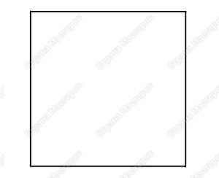
- От каждой вершины отложи по одинаковому отрезку, двигаясь по часовой стрелке.
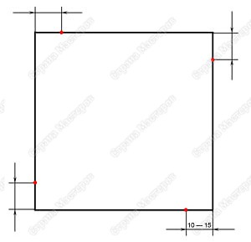
- Соедини получившиеся точки. От вершин нового квадрата снова отложи отрезки.
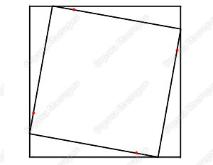
- Соедини точки.
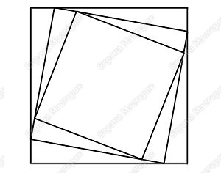
- Продолжай такие же построения…
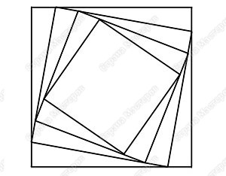
- …пока внутри не окажется маленький квадратик.
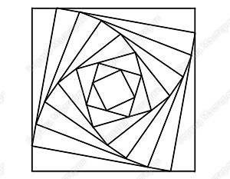
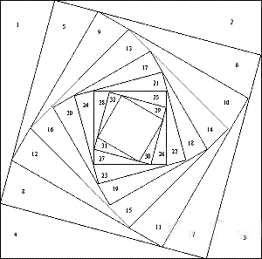
Нумеруем полученные отрезки по принципу закручивания спирали. Это во многом упростит нашу последующую работу. На получившемся маленьком квадрате снова откладываем ширину нашего шага. И так до тех пор, пока внутри не останется маленький квадратик. Вот что у нас получилось.

Распечатываем его на изнаночной (НЕ ЦВЕТНОЙ!) стороне плотного картона. Затем аккуратно, по контуру, вырезаем рисунок ножницами. Подкладываем снизу нашу схему и фиксируем два листа скрепками по бокам. Готовим полоски бумаги. Необходимо определиться, сколько цветов будет у нашего квадрата.
- Нарезаем цветную бумагу на полоски, равные ширине шага В нашем варианте это 15мм.Полосок нужно много, поэтому не скупитесь. Остатки обязательно пригодятся Вам в последующих работах.
- Длина полоски должна быть такой, чтобы пройти через весь рисунок, с захлестом около 1 см на верх и низ картинки (чтобы ее можно было свободно прикрепить). Затем каждую полоску складываем вдоль пополам, цветной стороной вверх. Теперь нужно определиться, что мы будем использовать в качестве клея.
Вариантов несколько:
- Сам клей – ПВА, казеиновый и пр.
- Двусторонний скотч;
- Обычный скотч.
Начинаем заполнять рисунок полосками, аккуратно приклеивая каждую по краям клеем или скотчем. И все.
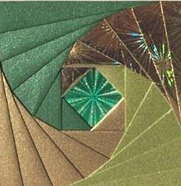
- Итог урока:
- С каким понятием сегодня познакомились? Каким способом выполняли поделки?
- Выставка и анализ работ.
- Уборка рабочих мест.

С помощью шаблонов айрис-фолдинга и цветной бумаги можно нарисовать любую картину.
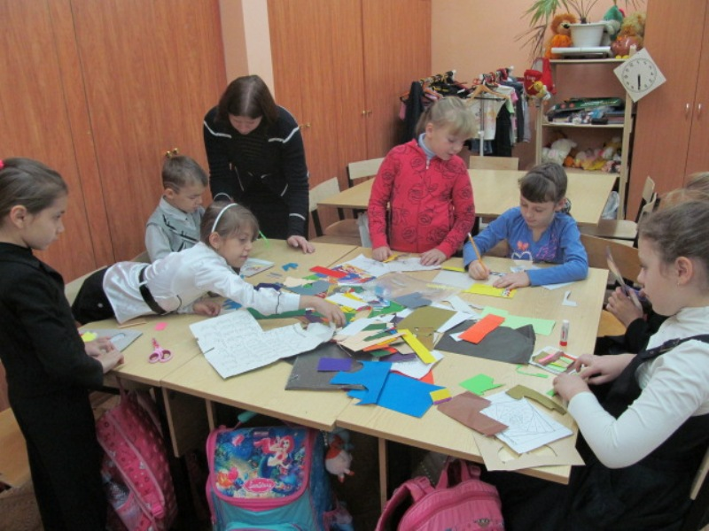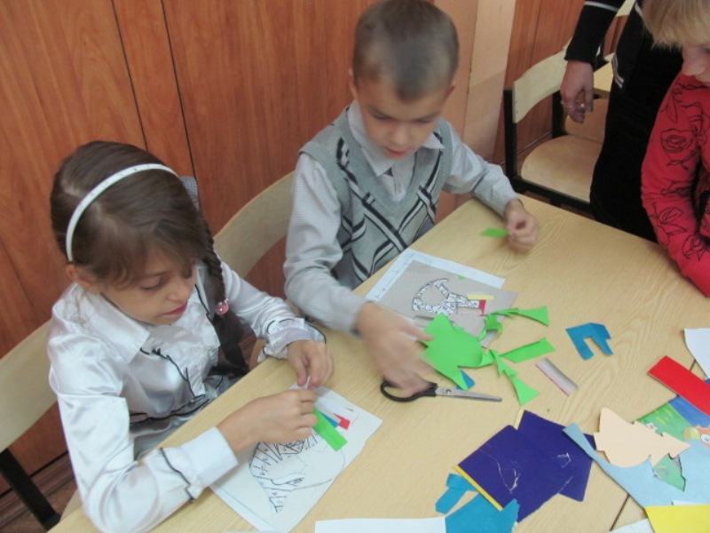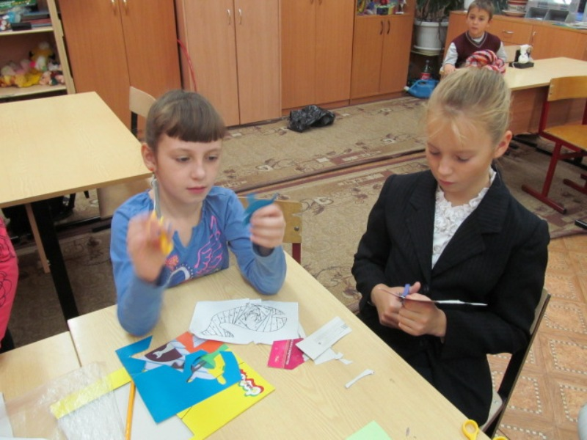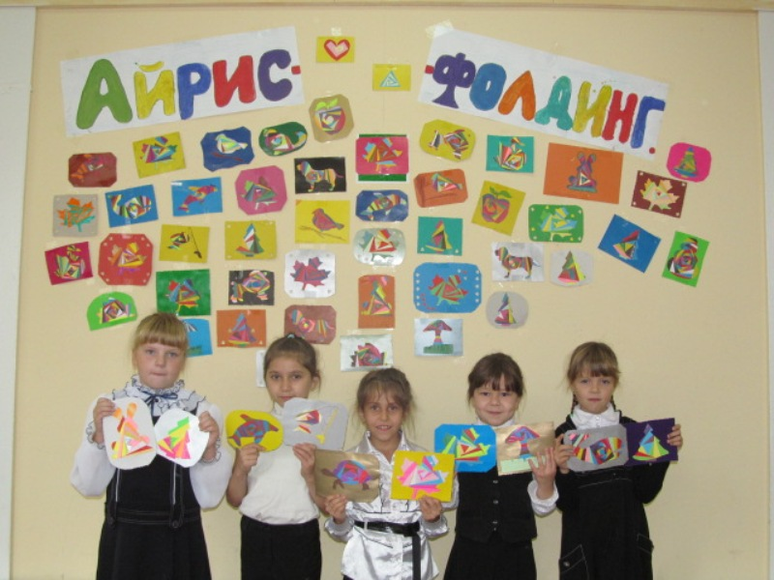
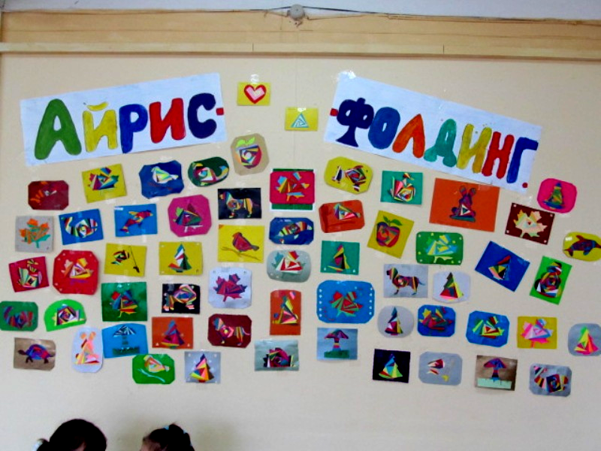
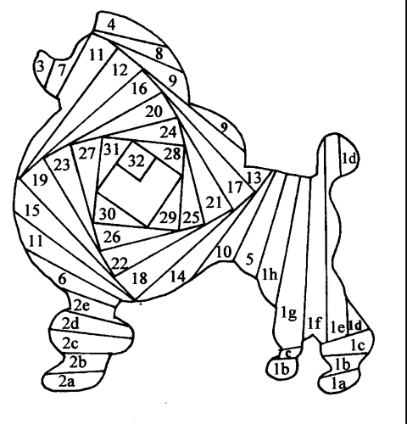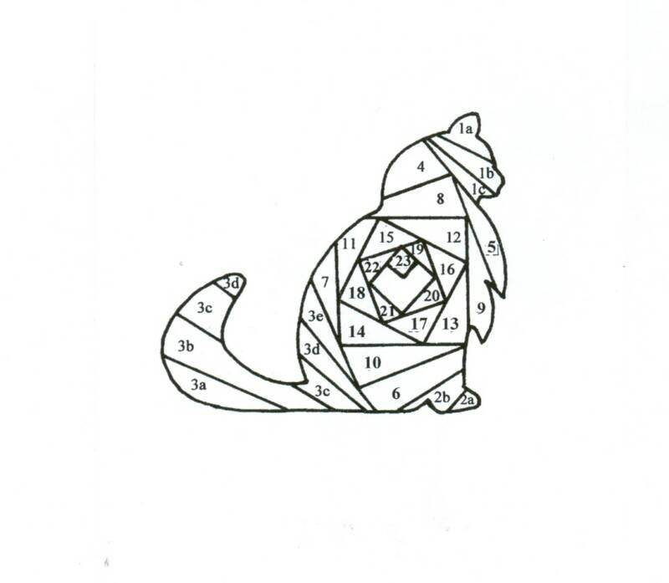
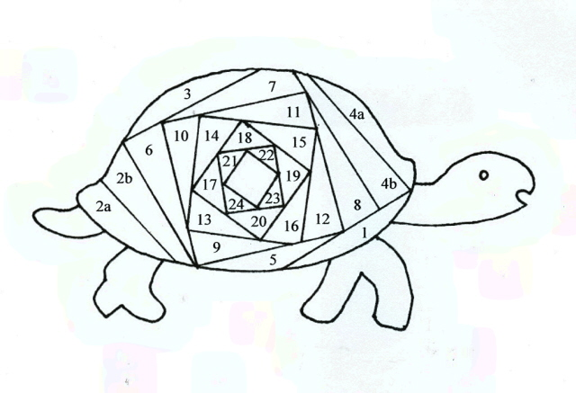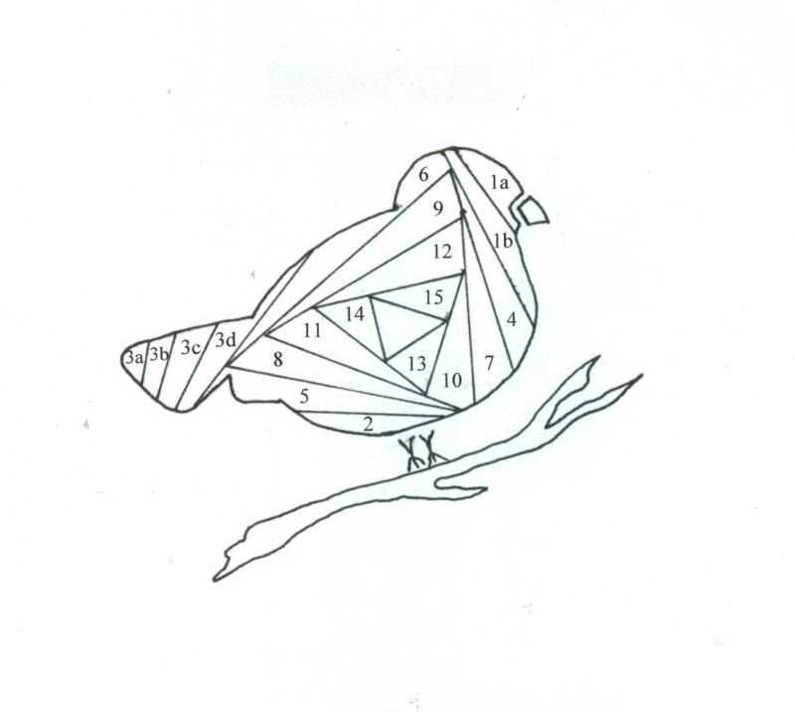
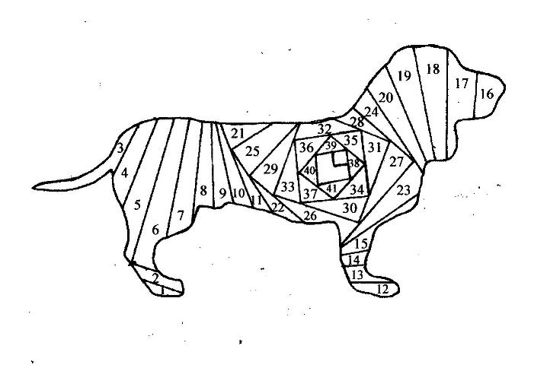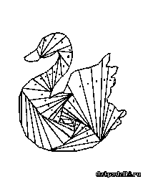 И ещё много-много интересных рисунков в шаблонах айрис-фолдинг…

